Rendite versus Sicherheit

Geld anlegen

Anleger wünschen sich eine sichere Geldanlage, die eine hohe Rendite bringt. Beides zusammen ist nicht möglich. Hohe Renditen gehen mit einer niedrigen Sicherheit, also einem hohen Verlustrisiko einher. Der Schieberegler verdeutlicht das Verhältnis von Rendite und Sicherheit zueinander.
Rendite
Wie hoch ist die Rendite meiner Geldanlage?

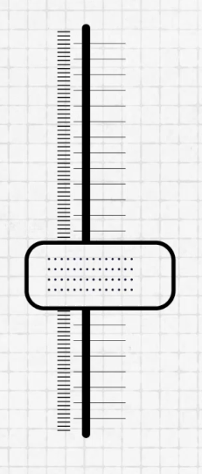

© Deutsche Bundesbank
Sicherheit
Ist mein Geld sicher angelegt?
Besteht ein Verlustrisiko?

- Schätze die Position der Schieberegler für die Anlageformen ein und positioniere sie in der entsprechenden Farbe.
  - Zeichne einen blauen Schieberegler für die Geldanlage auf einem Sparbuch ein.
  - Zeichne einen roten Schieberegler für die Geldanlage in Aktien ein.
  - Zeichne einen orangefarbenen Schieberegler für die Geldanlage in Investmentfonds ein.

- Stell dir vor, du planst 1000 Euro anzulegen.
  - Wie müsste der Regler für dich eingestellt sein? Zeichne deinen Regler mit grün ein!
  - Für welche der genannten Anlageformen würdest du dich entscheiden? Begründe deine Antwort.

_____________________________________________________________________________________________________________________________________________________________________________________________________________________________________________________

